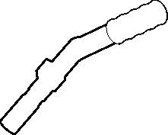
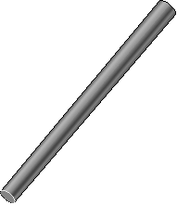
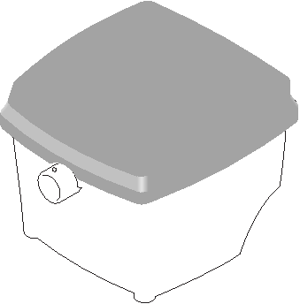
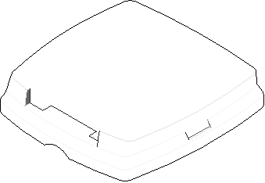
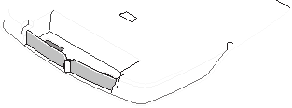
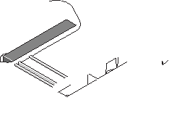
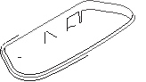
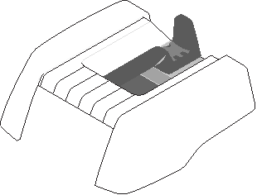
 |  |  | OBJ_DOKU-7761-003.fm Page 1 Thursday, February 19, 2009 12:46 PM
 |  |  |  | Robert Bosch GmbH Power Tools Division  70745 Leinfelden-Echterdingen Germany  www.bosch-pt.com  1 609 929 S23 (2009.02) O / 160 UNI | GAS 25 Professional
de Originalbetriebsanleitung el Πρωτότυπο οδηγιών χρήσης sr Originalno uputstvo za rad en Original instructions tr Orijinal işletme talimatý sl Izvirna navodila
fr Notice originale pl Instrukcja oryginalna hr Originalne upute za rad
es Manual original cs Původní návod k používání et Algupärane kasutusjuhend pt Manual original sk Pôvodný návod na použitie lv Instrukcijas oriģinālvalodā it Istruzioni originali hu Eredeti használati utasítás lt Originali instrukcija
nl Oorspronkelijke ru Оригинальное руководст-gebruiksaanwijzing во по эксплуатации
da Original brugsanvisning uk Оригінальна інструкція з sv Bruksanvisning i original експлуатації
no Original driftsinstruks ro Instrucţiuni originale
fi Alkuperäiset ohjeet bg Оригинална инструкция

OBJ_BUCH-464-003.book Page 2 Thursday, February 19, 2009 12:48 PM

2 |

Deutsch . . . . . . . . . . . . . . . . . . . . . . . . . . . .Seite 6 English . . . . . . . . . . . . . . . . . . . . . . . . . . . . . Page 12 Français . . . . . . . . . . . . . . . . . . . . . . . . . . . . Page 18 Español. . . . . . . . . . . . . . . . . . . . . . . . . . . .Página 24 Português. . . . . . . . . . . . . . . . . . . . . . . . . .Página 30 Italiano . . . . . . . . . . . . . . . . . . . . . . . . . . . .Pagina 36 Nederlands. . . . . . . . . . . . . . . . . . . . . . . . .Pagina 42 Dansk . . . . . . . . . . . . . . . . . . . . . . . . . . . . . . Side 48 Svenska . . . . . . . . . . . . . . . . . . . . . . . . . . . . Sida 53 Norsk . . . . . . . . . . . . . . . . . . . . . . . . . . . . . . Side 58 Suomi. . . . . . . . . . . . . . . . . . . . . . . . . . . . . . .Sivu 63 Ελληνικά. . . . . . . . . . . . . . . . . . . . . . . . . . . Σελίδα 68 Türkçe . . . . . . . . . . . . . . . . . . . . . . . . . . . . .Sayfa 74 Polski . . . . . . . . . . . . . . . . . . . . . . . . . . . . .Strona 80 Česky . . . . . . . . . . . . . . . . . . . . . . . . . . . . .Strana 86 Slovensky . . . . . . . . . . . . . . . . . . . . . . . . . .Strana 91 Magyar . . . . . . . . . . . . . . . . . . . . . . . . . . . . .Oldal 97 Русский . . . . . . . . . . . . . . . . . . . . . . . . Страница 103 Українська . . . . . . . . . . . . . . . . . . . . . . .Сторінка 109 Română . . . . . . . . . . . . . . . . . . . . . . . . . . .Pagina 115 Български . . . . . . . . . . . . . . . . . . . . . . Страница 121 Srpski. . . . . . . . . . . . . . . . . . . . . . . . . . . . .Strana 127 Slovensko. . . . . . . . . . . . . . . . . . . . . . . . . . .Stran 132 Hrvatski . . . . . . . . . . . . . . . . . . . . . . . . . Stranica 137 Eesti . . . . . . . . . . . . . . . . . . . . . . . . . . . .Lehekülg 142 Latviešu . . . . . . . . . . . . . . . . . . . . . . . . . Lappuse 147 Lietuviškai . . . . . . . . . . . . . . . . . . . . . . . Puslapis 153

1 609 929 S23 | (19.2.09) Bosch Power Tools

OBJ_BUCH-464-003.book Page 3 Thursday, February 19, 2009 12:48 PM

3 |

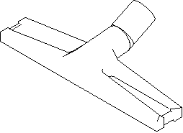
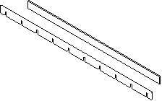
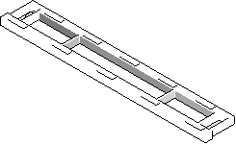
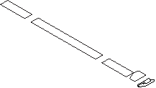
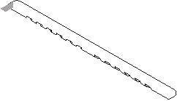
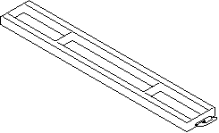
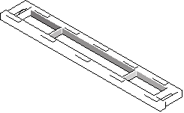
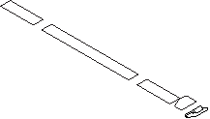
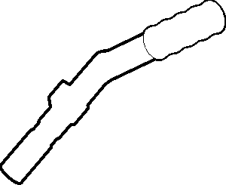
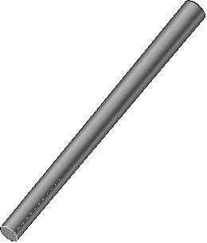
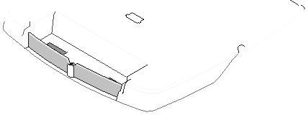
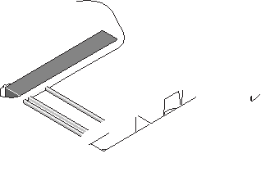
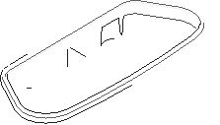
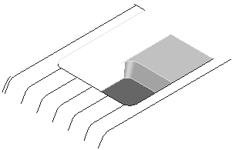
1

2

3

4

5

6 10 7

8

9

GAS 25 Professional

1 609 929 S23 | (19.2.09) Bosch Power Tools

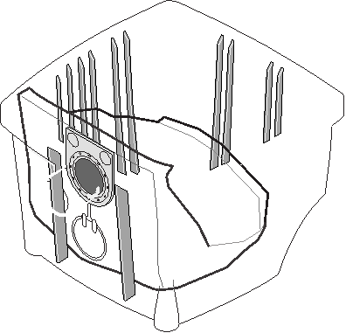
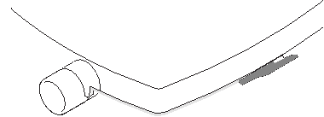
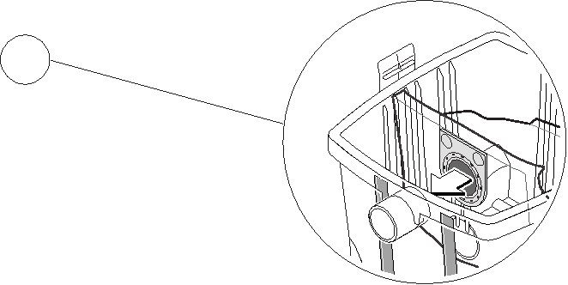
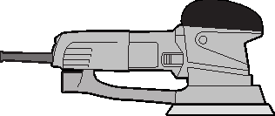
A
10
9 11

7 8
B
 | [U] | [P(max.)]
EU | 230 V | 2 500 W
DK | 230 V | 1 100 W
GB | 110 V | 550 W
AUS | 240 V | 1 200 W

OBJ_BUCH-464-003.book Page 4 Thursday, February 19, 2009 12:48 PM

4 |

1 609 929 S23 | (19.2.09) Bosch Power Tools

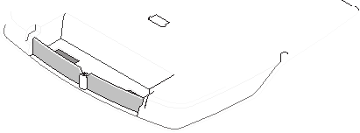
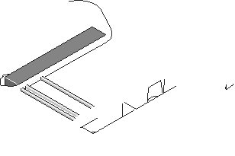
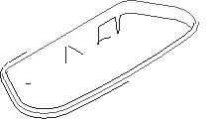
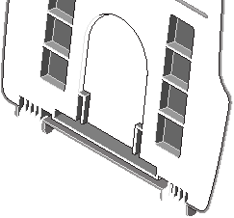
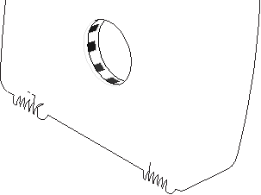
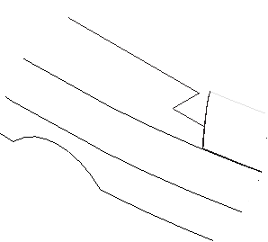
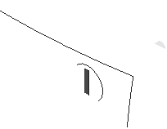
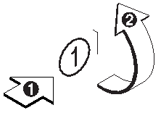
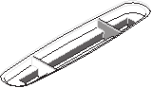
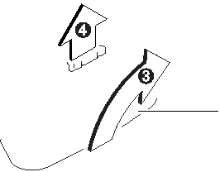
C | 6
13

12

OBJ_BUCH-464-003.book Page 5 Thursday, February 19, 2009 12:48 PM

5 |

1 609 929 S23 | (19.2.09) Bosch Power Tools

ru

OBJ_BUCH-464-003.book Page 103 Thursday, February 19, 2009 12:48 PM

Русский | 103

Указания по безопасности
Прочтите все указания и инструк-ции по технике безопасности. Упущения, допущенные при соблюдении указаний и инструкций по технике
безопасности, могут стать причиной поражения электрическим током, пожара и тяжелых травм.
Тщательно сохраняйте эти инструкции.
fНе засасывайте вредные для здоровья вещества, например, древесную пыль бука или дуба, каменную пыль и асбест. Эти вещества считаются возбудителями рака.
fНе засасывайте пылесосом горючие или взрывоопасные жидкости, напр., бензин, масло, спирт, растворители. Не всасывайте горячую или горящую пыль. Не пользуйтесь пылесосом во взрывоопасных помещениях. Пыль, пары или жидкости могут воспламениться или взорваться.
fЗащищайте пылесос от дождя и сырости. Проникновение воды в пылесос повышает риск поражения электротоком.
fЕсли применения пылесоса в сыром помещении избежать невозможно, то применяйте устройство защитного отключения (УЗО). Применение УЗО
снижает риск электрического поражения.

fНе переезжайте и не сдавливайте кабель. Не вытягивайте вилку из штепсельной розетки и не тяните пылесос за кабель. Поврежденный кабель повышает риск поражения электротоком.
fОтключайте вилку от штепсельной розетки до начала наладки пылесоса, замены принадлежностей или перемещения пылесоса. Эта мера предосторожности предотвращает непреднамеренное включение пылесоса.
fОбеспечивайте хорошую вентиляцию на рабочем месте!
fНе позволяйте детям использовать пылесос без присмотра. Дети могут себя поранить.
fРемонт Вашего пылесоса поручайте только квалифицированным специалистам, использующим только оригинальные запасные части. Этим обеспечивается сохранность безопасности пылесоса.

Символы
Следующие символы могут быть важны при эксплуатации Вашего пылесоса. Пожалуйста, запомните символы и их значение. Правильное понимание символов поможет
вам лучше и надежней использовать пылесос.

fПодключайте пылесос к заземленной согласно предписаниям электросети. Штепсельная розетка и кабель-удлинитель должны иметь работоспособный защитный проводник.
fНе пользуйтесь пылесосом с поврежденным сетевым шнуром, выключателем или вилкой. Не касайтесь поврежденного сетевого шнура, вилки или выключателя и выньте вилку сети из розетки, если кабель был поврежден во время работы. Поврежденные кабель, штепсельная вилка или выключатель
повышают риск поражения электротоком.
Символ Значение
Прочтите все указания и
BHMAE
инструкции по технике безопасности. Упущения, допущенные при соблюдении указаний и инструкций по технике безопасности, могут стать причиной поражения электрическим током, пожара и
тяжелых травм.

Bosch Power Tools 1 609 929 S23 | (19.2.09)

OBJ_BUCH-464-003.book Page 104 Thursday, February 19, 2009 12:48 PM

104 | Русский

Описание функции
Пожалуйста, откройте раскладную страницу с иллюстрациями пылесоса и оставляйте ее открытой, пока Вы изучаете руководство по эксплуатации.

Применение по назначению
Прибор предусмотрен для собирания и отсасывания не вредных для здоровья веществ и негорючих жидкостей. Класс пыли М в соответствии с классификацией немецкого Профсоюзного института безопасности труда (BIA).
Используйте пылесос только в том случае, если Вы полностью ознакомились со всеми функциями и в состоянии пользоваться ими без каких-либо ограничений или получили соответствующие указания.

Изображенные составные части
Нумерация изображенных составных частей выполнена по иллюстрациям пылесоса на странице с рисунками.
1 Крепление кабеля 2 Ручка для переноса 3 Крышка пылесоса
4 Переключатель режимов
5 Розетка для электроинструмента 6 Запор
7 Патрубок для шланга 8 Шланг всасывания
9 Контейнер
10 Замок крышки пылесоса 11 Пылевой мешок
12 Складчатый фильтр
13 Защитный фильтр двигателя 14 Датчики уровня
*Изображенные или описанные принадлежности не входят в стандартный объем поставки. Полный ассортимент принадлежностей Вы найдете в нашей программе принадлежностей.

1 609 929 S23 | (19.2.09)

Технические данные

Универсальный пылесос GAS 25 Professional
Товарный № |  | 0 601 979 1..
Потребляемая мощ-ность, номинальная | Вт | 1200
Объем контейнера, (брутто) | л | 25
Объем, нетто | л | 16
Объем мешка для пыли | л | 9
Разрежение* | мбар | 248
Воздушный поток | л/с | 61
Мощность всасывания | Вт | 316 (6 мбар)
Площадь складчатого фильтра | см2 | 4300
Класс пыли (Профсоюзный институт безопасности труда) |  | M
Вес согласно EPTA-Procedure 01/2003 | кг | 11,8
Класс защиты |  | /I
* измерено у вентилятора
Параметры указаны для номинального напряжения 230/240 В. Для более низких напряжений и специальных видов исполнения для отдельных стран эти параметры могут изменяться.
Пожалуйста, учитывайте товарный номер на заводской табличке Вашего пылесоса. Торговые обозначения отдельных пылесосов могут изменяться.

Данные по шуму и вибрации
Измерения выполнены согласно стандарту EN 60704.
А-взвешенный уровень звукового давления пылесоса составляет, типично, менее
70 дБ(А).

Bosch Power Tools

OBJ_BUCH-464-003.book Page 105 Thursday, February 19, 2009 12:48 PM

Русский | 105

Заявление о соответствии
С полной ответственностью мы заявляем, что описанный в разделе «Технические данные» продукт соответствует нижеследующим стандартам или нормативным документам: EN 60335 согласно положениям Директив 2006/95/EC, 2004/108/EC.
01
Подключение шланга всасывания (см. рис. А)
Вставьте шланг 8 в патрубок 7 и поверните его до упора по часовой стрелке.
Вставьте всасывающие трубы крепко друг в друга.
Указание: Фирма Bosch рекомендует
применять всасывающие шланги с отводом

Dr. Egbert Schneider Senior Vice President
Engineering

Dr. Eckerhard Strötgen Head of Product
Certification
статического заряда с диаметром 19 мм или
35 мм.

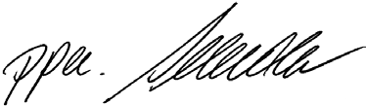
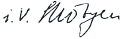
Работа с инструментом

Robert Bosch GmbH, Power Tools Division D-70745 Leinfelden-Echterdingen 19.01.2009

Сборка
fДо начала работ по обслуживанию и настройке пылесоса отсоединяйте сетевой шнур от штепсельной розетки.

Установка/смена мешка для пыли (см. рис. А)

Включение электроинструмента
fУчитывайте напряжение сети! Напряжение источника тока должно соответствовать данным на типовой табличке пылесоса. Пылесосы на 230 В работают и при напряжении 220 В.
fПри выходе пены или воды из пылесоса сразу выключайте пылесос и опорожняйте контейнер. Иначе пылесос может быть поврежден.

Обозначения на переключателе режимов

– Откройте замки 10 и снимите верхнюю часть пылесоса 3.
– Снимите пылевой мешок 11 с присоединительного фланца, потянув его назад. Закройте отверстие пылевого мешка, повернув для этого крышку. Выньте закрытый пылевой мешок из пылесоса.
– Насадите новый пылевой мешок 11 на присоединительный фланец пылесоса. Пылевой мешок 11 должен прилегать к
внутренней стенке контейнера по всей

on Включение
off Выключение
Электромагнитная очистка фильтра

Автоматическое дистанционное
включение

длине 9. Установите верхнюю часть пылесоса на место 3.
– Закройте замки 10.

Для сухого всасывания следует применять пылевой мешок 11. При применении пылевого мешка 11 складчатый фильтр 12 остается продолжительное время чистым, дольше сохраняется мощность всасывания и облегчается утилизация пыли.

Bosch Power Tools

Включение/выключение
Для включения пылесоса установите переключатель режимов 4 на on.
Для выключения пылесоса установите переключатель режимов 4 на off.

1 609 929 S23 | (19.2.09)

OBJ_BUCH-464-003.book Page 106 Thursday, February 19, 2009 12:48 PM

106 | Русский

Автоматическое дистанционное включение (см. рис. В)
В пылесос интегрирована розетка с защитным контактом 5. В нее можно включить внешний электроприбор. Пылесос автоматически включается через подключенный электроприбор. Обратите внимание на максимально допустимую общую потребляемую мощность подключенного электроприбора.
Установите переключатель режимов 4 на символ автоматического дистанционного включения.
В качестве принадлежностей для электроинструментов в распоряжении имеются различные шланговые системы для подключения.
Для включения пылесоса включите электроинструмент, подключенный к штепсельной розетке 5. Пылесос запускается автоматически.
Выключите электроинструмент для выключения пылесоса. Пылесос выключается автоматически прибл. через 6 сек.

Электромагнитная очистка фильтра
Пылесос оснащен электромагнитной очисткой фильтра, которая очищает складчатый фильтр 12 от осевшей пыли.
Очистку фильтра следует выполнять, как только заметно упадет производительность всасывания.
Установите переключатель режимов 4 на символ электромагнитной очистки фильтра. Выключите подключенный электроинструмент.
Пылесос встряхивает фильтр ок. 10 сек и автоматически выключается.
Перед продолжением режима всасывания выждать короткое время для осаждения пыли в контейнере.
Частота очистки фильтра зависит от вида и количества пыли. При регулярном применении максимальная производительность всаывания сохраняется дольше.

1 609 929 S23 | (19.2.09)

Всасывание жидкостей
fНе засасывайте пылесосом горючие или взрывоопасные жидкости, напр., бензин, масло, спирт, растворители. Не всасывайте горячую или горящую пыль. Не пользуйтесь пылесосом во взрывоопасных помещениях. Пыль, пары или жидкости могут воспламениться или взорваться.
fНе рекомендуется использовать пылесос в качестве насоса для воды. Пылесос предназначен для всасывания водно-воздушной смеси.
fДо начала работ по обслуживанию и настройке пылесоса отсоединяйте сетевой шнур от штепсельной розетки.
Указание: Перед всасыванием жидкостей выньте пылевой мешок 11 и опорожните контейнер 9.
Пылесос оснащен датчиками уровня 14. При достижении максимального уровня пылесос выключается. Установите переключатель режимов 4 на off.
После всасывания выньте складчатый фильтр 12 для исключения образования плесени и хорошо высушите его или снимите верхнюю часть пылесоса 3 и дайте ей хорошо просохнуть.

Возможности использования
Пылесос предназначен для собирания и отсасывания следующих материалов:
– мелкая пыль с предельно допустимой концентрацией 3 мг/м3
– минеральная пыль с содержанием гидроокиси алюминия
– графитная пыль
– алюминиевая пыль * – бумажная пыль *
– сажа *
– пыль порошкового лака * – полиуретановая пыль *

Bosch Power Tools

OBJ_BUCH-464-003.book Page 107 Thursday, February 19, 2009 12:48 PM

Русский | 107

– пыль стеклопластика на основе эпоксидной смолы, см. справочный листок безопасности вещества, изданный производителем *
– пыль углепластика на основе эпоксидной смолы, см. справочный листок безопасности вещества, изданный производителем *
* если не используется в зоне 22, в соответствии с директивой ATEX 94/9/EС и директивой ATEX 1999/92/EС

Техобслуживание и сервис

Техобслуживание и очистка
fДо начала работ по обслуживанию и настройке пылесоса отсоединяйте сетевой шнур от штепсельной розетки.
fДля обеспечения качественной и безопасной работы содержите пылесос и вентиляционные прорези в чистоте.
Если требуется поменять шнур, обращайтесь на фирму Bosch или в авторизованную сервисную мастерскую для электроинструментов Bosch.
Если пылесос несмотря на тщательные методы изготовления и испытания выйдет из строя, то ремонт следует поручать авторизованной сервисной мастерской для электроинструментов фирмы Bosch.
Пожалуйста, во всех запросах и заказах запчастей обязательно указывайте 10-значный товарный номер по заводской табличке электроинструмента.

Смена складчатого фильтра (см. рис. С)
Сразу заменяйте поврежденный складчатый фильтр 12.
– Монетой или подобным предметом поверните запор 6 на 1/4 оборота в направление стрелки и нажмите на запор.
– Откиньте верхнюю часть пылесоса 3 и выньте складчатый фильтр 12 за перемычки наверх.

Bosch Power Tools
– Очистить складчатый фильтр 12.
– Вложите новый или очищенный фильтр 12, обращая при этом внимание на его правильное положение.
– Закройте верхнюю часть пылесоса 3. При легком нажатии сверху запор опять защелкивается 6.

Контейнер
Время от времени очищайте контейнер 9 изнутри обычным чистящим средством, не кимеющим абразивного действия, и перед сборкой высушивайте его.

Защитный фильтр двигателя (см. рис. В)
Защитный фильтр двигателя 13 не нуждается в техобслуживании. Время от времени вынимайте защитный фильтр двигателя и промывайте его чистой водой. Перед установкой хорошо просушивайте фильтр.

Датчики уровня

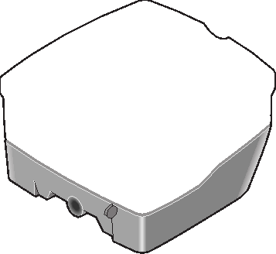
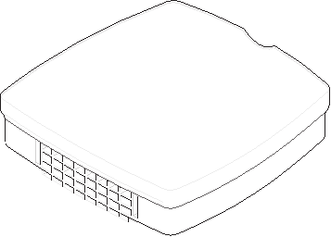
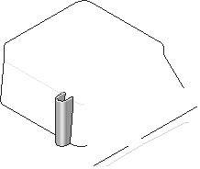
14

Время от времени очищайте датчики уровня 14.
Откройте замки 10 и снимите верхнюю часть пылесоса 3.
Датчики уровня 14 очищайте мягкой салфеткой.
Установите чистую верхнюю часть 3 на место и закройте замки 10.

1 609 929 S23 | (19.2.09)

OBJ_BUCH-464-003.book Page 108 Thursday, February 19, 2009 12:48 PM

108 | Русский

Неисправности
При недостаточной производительности всасывания проверьте:
– Правильное положение верхней части пылесоса 3?
– Cистему шлангов на засорение?
– Прочное сочленение труб всасывания? – Уровень заполнения контейнера 9?
– Cтепень заполнения мешка для пыли 11? – Cкладчатый фильтр 12 на загрязнение
пылью?

Регулярное опорожнение обеспечивает оптимальную мощность всасывания.
Если после этого производительность всасывания не повысится, то пылесос следует сдать в сервисную мастерскую.

Сервиснoe обслуживаниe и консультация покупатeлeй
Сервисный отдел ответит на все Ваши вопро-сы по ремонту и обслуживанию Вашего про-дукта и также по запчастям. Монтажные чертежи и информацию по запчастям Вы найдете также по адресу:
www.bosch-pt.ru
Коллектив консультантов Bosch охотно помо-жет Вам в вопросах покупки, применения и настройки продуктов и принадлежностей.

Россия
ООО «Роберт Бош»
Сервисный центр по обслуживанию электроинструмента
ул. Академика Королева 13, строение 5 129515, Москва
Тел.: +7 (495) 9 35 88 06 Факс: +7 (495) 9 35 88 07
E-Mail: rbru_pt_asa_mk@ru.bosch.com
ООО «Роберт Бош»
Сервисный центр по обслуживанию электроинструмента
ул. Швецова, 41
198095, Санкт-Петербург Тел.: +7 (812) 4 49 97 11 Факс: +7 (812) 4 49 97 11
E-Mail: rbru_pt_asa_spb@ru.bosch.com

1 609 929 S23 | (19.2.09)
ООО «Роберт Бош»
Сервисный центр по обслуживанию электроинструмента
Горский микрорайон, 53 630032, Новосибирск Тел.: +7 (383) 3 59 94 40 Факс: +7 (383) 3 59 94 65
E-Mail: rbru_pt_asa_nob@ru.bosch.com
ООО «Роберт Бош»
Сервисный центр по обслуживанию электроинструмента
Ул. Фронтовых бригад, 14 620017, Екатеринбург Тел.: +7 (343) 3 65 86 74 Тел.: +7 (343) 3 78 77 56 Факс: +7 (343) 3 78 79 28

Беларусь
ИП «Роберт Бош» ООО 220035, г.Минск
ул. Тимирязева, 65А-020 Тел.: +375 (17) 2 54 78 71 Тел.: +375 (17) 2 54 79 15 Тел.: +375 (17) 2 54 79 16 Факс: +375 (17) 2 54 78 75 E-Mail: bsc@by.bosch.com

Утилизация
Отслужившие свой срок пылесос, принадлежности и упаковку следует сдавать на экологически чистую рециркуляцию отходов.
Только для стран-членов ЕС:
Не выбрасывайте пылесос в коммунальный мусор! Согласно Европейской
Директиве 2002/96/EС о старых электрических и электронных инструментах и приборах и о ее
претворении в национальное право, отслужившие свой срок электроинструменты должны собираться отдельно и быть переданы на экологически чистую рециркуляцию отходов.
Возможны изменения.

ME77

Bosch Power Tools

